ЗВІТ
про виконання завдання № 6.4
«Опрацювання та впорядкування одновимірних динамічних масивів»
(ітераційний спосіб)
з дисципліни
«Алгоритмізація та програмування»
студента групи РІ-11
Миговича Вячеслава Вадимовича
Варіант 18
Умова завдання:
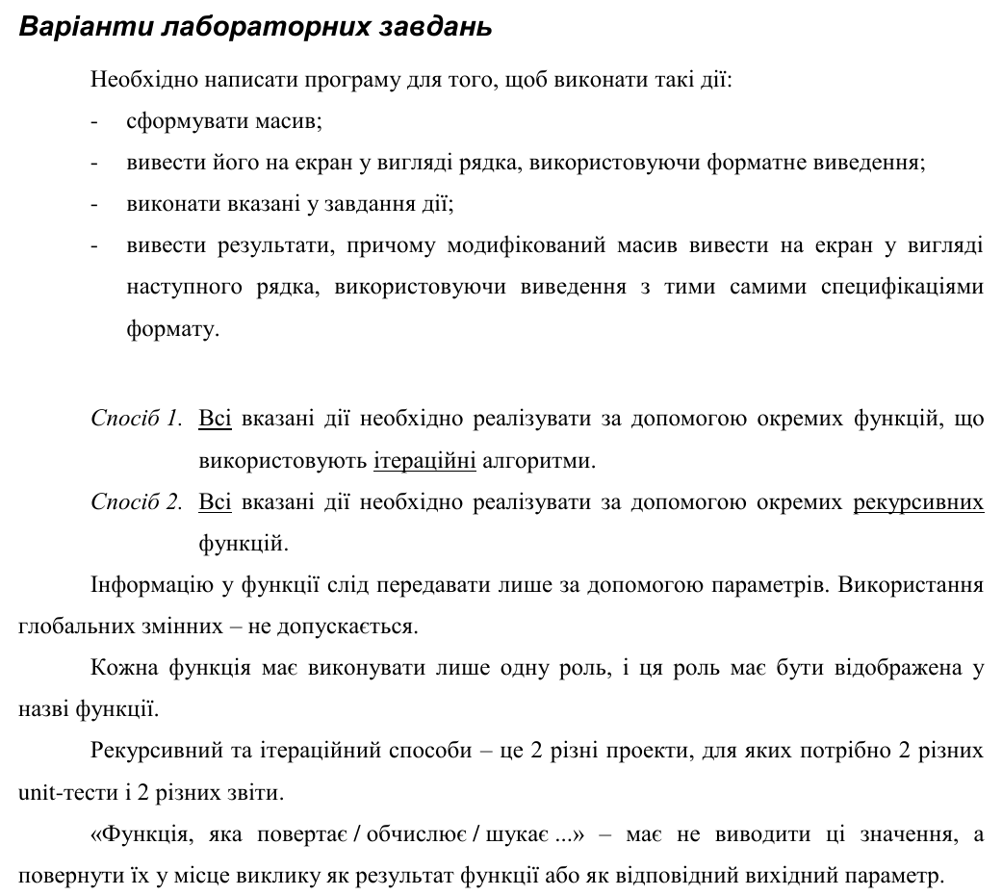
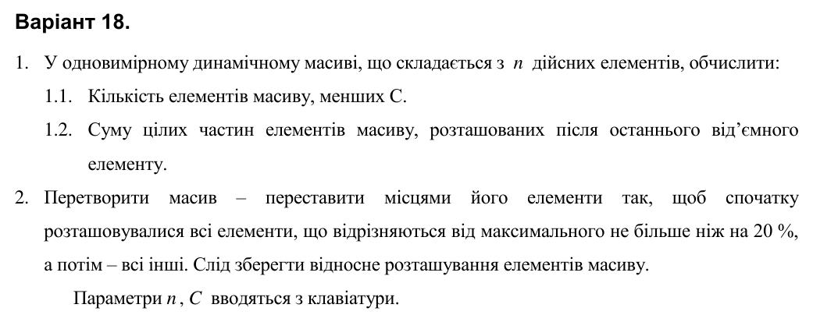
Структурна схема програми:
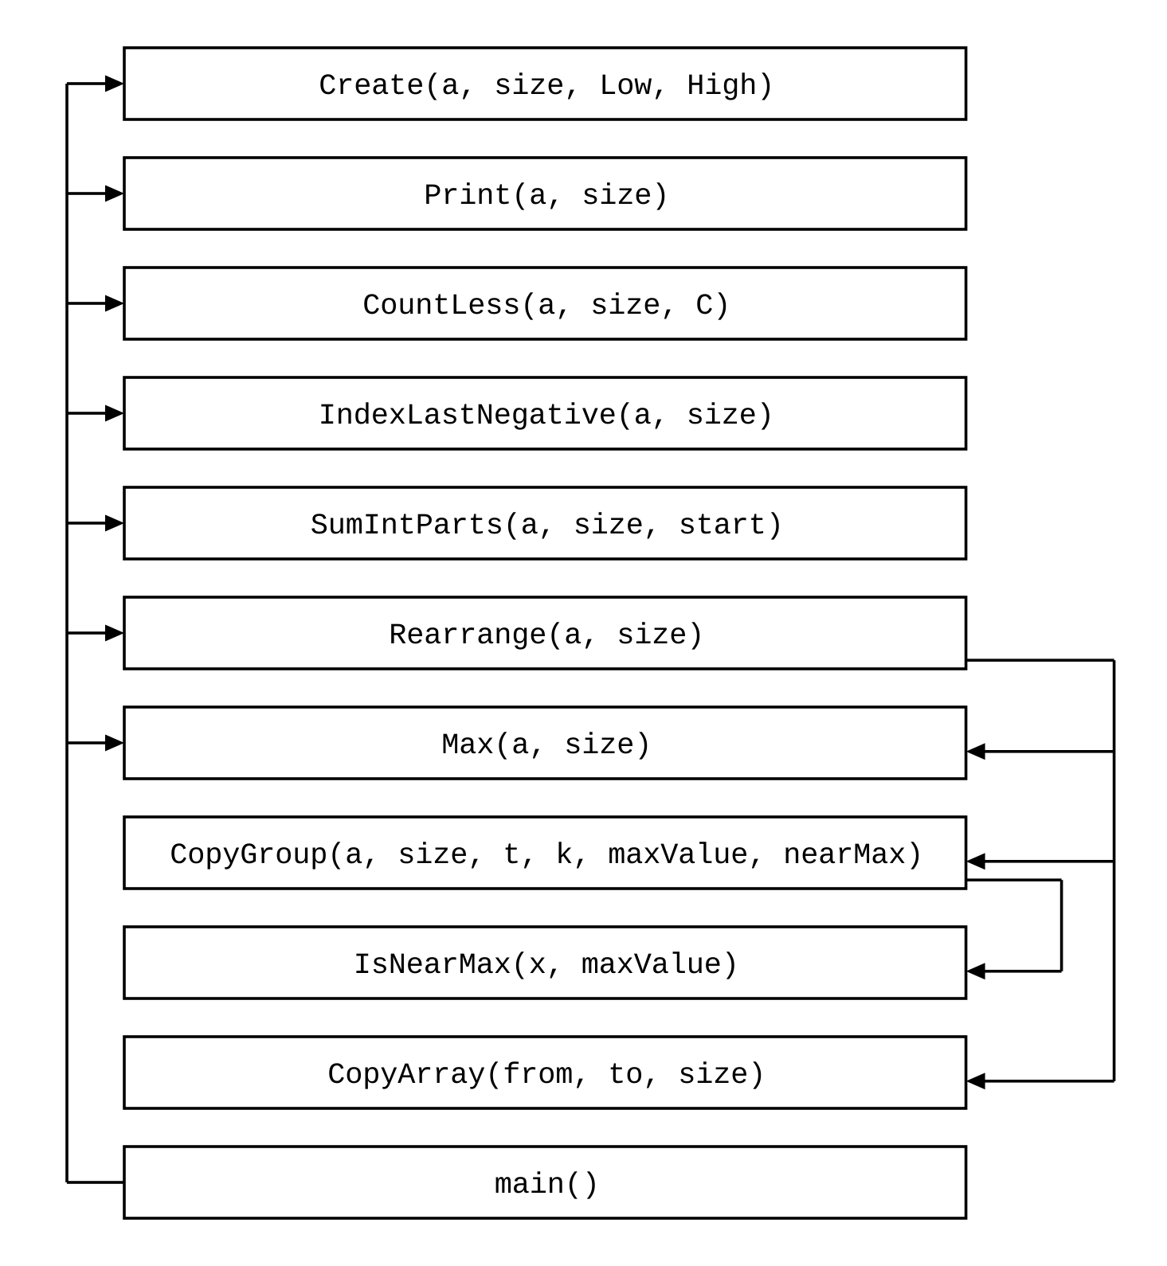
Текст програми:
// lab6.4.cpp
// Мигович Вячеслав Вадимович, група РІ-11
// Лабораторна робота № 6.4, ітераційний спосіб. Варіант 18.
// У динамічному масиві з n дійсних елементів обчислити:
// 1.1. Кількість елементів масиву, менших C.
// 1.2. Суму цілих частин елементів, розташованих після останнього
// від'ємного елемента.
// 2. Переставити елементи так, щоб спочатку йшли всі елементи, що
// відрізняються від максимального не більше ніж на 20 %, а потім - всі
// інші. Відносне розташування елементів зберегти.
// Параметри n, C вводяться з клавіатури.

#include <iostream>
#include <iomanip>
#include <cmath>
#include <time.h>

using namespace std;

// заповнює масив a випадковими дійсними числами з діапазону [Low; High]
void Create(double* a, const int size, const double Low, const double High)
{
for (int i = 0; i < size; i++)
a[i] = Low + (High - Low) * rand() / RAND_MAX;
}

// виводить масив a в один рядок, 2 знаки після коми
void Print(double* a, const int size)
{
cout << fixed << setprecision(2);
for (int i = 0; i < size; i++)
cout << setw(8) << a[i];
cout << endl;
}

// 1.1. повертає кількість елементів, менших C
int CountLess(double* a, const int size, const double C)
{
int k = 0;
for (int i = 0; i < size; i++)
if (a[i] < C)
k++;
return k;
}

// повертає індекс останнього від'ємного елемента, або -1, якщо таких немає
int IndexLastNegative(double* a, const int size)
{
for (int i = size - 1; i >= 0; i--)
if (a[i] < 0)
return i;
return -1;
}

// 1.2. повертає суму цілих частин елементів з номерами start, ..., size-1
int SumIntParts(double* a, const int size, const int start)
{
int S = 0;
for (int i = start; i < size; i++)
S += (int)a[i]; // (int) відкидає дробову частину
return S;
}

// повертає значення максимального елемента
double Max(double* a, const int size)
{
double maxValue = a[0];
for (int i = 1; i < size; i++)
if (a[i] > maxValue)
maxValue = a[i];
return maxValue;
}

// повертає true, якщо x відрізняється від maxValue не більше ніж на 20 %
bool IsNearMax(const double x, const double maxValue)
{
return maxValue - x <= 0.2 * fabs(maxValue);
}

// копіює з a в t (починаючи з позиції k) ті елементи, для яких
// IsNearMax(...) == nearMax; повертає нове значення k
int CopyGroup(double* a, const int size, double* t, int k,
const double maxValue, const bool nearMax)
{
for (int i = 0; i < size; i++)
if (IsNearMax(a[i], maxValue) == nearMax)
{
t[k] = a[i];
k++;
}
return k;
}

// копіює всі елементи масиву from у масив to
void CopyArray(double* from, double* to, const int size)
{
for (int i = 0; i < size; i++)
to[i] = from[i];
}

// 2. переставляє елементи: спочатку "близькі до максимуму", потім інші
void Rearrange(double* a, const int size)
{
double maxValue = Max(a, size);
double* t = new double[size]; // допоміжний динамічний масив

int k = 0;
k = CopyGroup(a, size, t, k, maxValue, true); // спочатку близькі до max
k = CopyGroup(a, size, t, k, maxValue, false); // потім усі інші

CopyArray(t, a, size); // переписуємо результат назад в a
delete[] t; // звільняємо пам'ять
}

int main()
{
srand((unsigned)time(NULL)); // ініціалізація генератора вип. чисел

int n;
cout << "n = "; cin >> n;
if (n <= 0)
{
cout << "n must be > 0" << endl;
return 0;
}

double C;
cout << "C = "; cin >> C;

double* a = new double[n]; // створюємо динамічний масив

double Low = -10;
double High = 20;

Create(a, n, Low, High);
Print(a, n);

cout << "1.1. Count (a[i] < C) = " << CountLess(a, n, C) << endl;

int last = IndexLastNegative(a, n);
if (last == -1)
cout << "1.2. There are no negative elements" << endl;
else
cout << "1.2. Sum of int parts after last negative = "
<< SumIntParts(a, n, last + 1) << endl;

Rearrange(a, n);
cout << "2. Rearranged array (max = " << Max(a, n) << "):" << endl;
Print(a, n);

delete[] a; // знищуємо динамічний масив
return 0;
}
Посилання на git-репозиторій з проектом:
https://github.com/rqsdd1s/lab06/tree/master/lab6.4
Результати unit-тесту:
Текст програми unit-тесту:
#include "pch.h"
#include "CppUnitTest.h"
#include "../lab6.4/lab6.4.cpp"

using namespace Microsoft::VisualStudio::CppUnitTestFramework;

namespace UnitTest64
{
TEST_CLASS(UnitTest64)
{
public:
// масив 3.7, -1.2, 10.0, 8.5, -4.6, 2.9, 9.1 (n = 7)
TEST_METHOD(TestMethod1)
{
double a[] = { 3.7, -1.2, 10.0, 8.5, -4.6, 2.9, 9.1 };
int k = CountLess(a, 7, 3.0); // менші 3: -1.2, -4.6, 2.9
Assert::AreEqual(3, k);
}
};
}
Результати виконання unit-тесту:
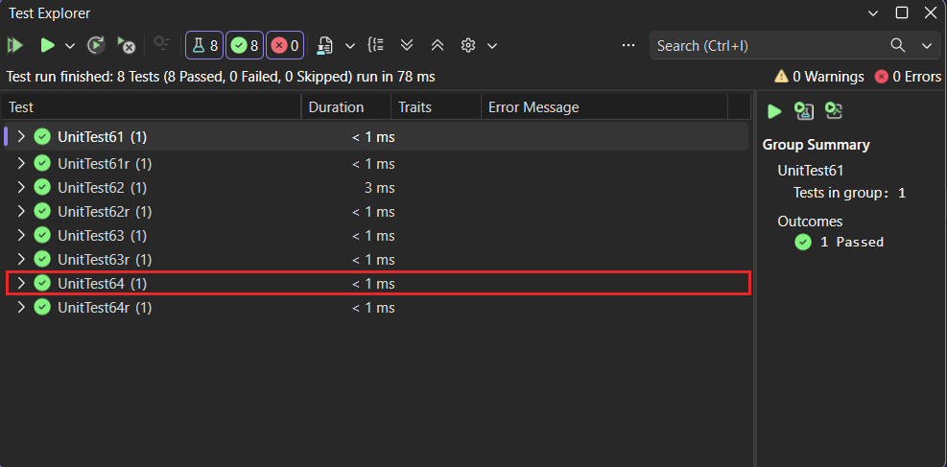
Висновки:
Навчився створювати динамічний масив операцією new[] з розміром, який вводиться з клавіатури, та звільняти пам'ять операцією delete[]. Реалізував ітераційні функції підрахунку елементів, менших C, пошуку останнього від'ємного елемента, суми цілих частин та перестановки елементів, яка зберігає їх відносний порядок (через допоміжний динамічний масив). Правильність функцій перевірено unit-тестом.

